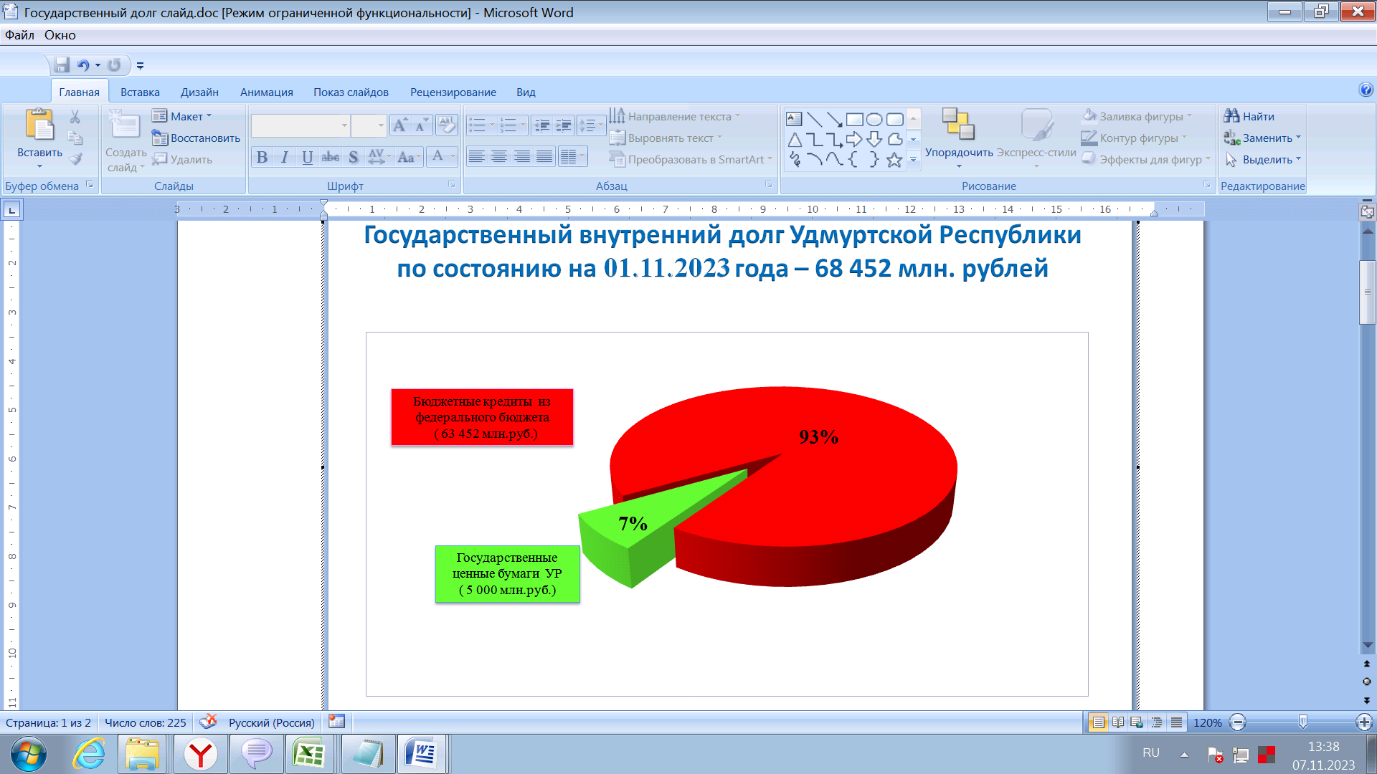

На 1 ноября 2023 года государственный долг Удмуртской Республики составил 68 млрд 452 млн рублей.
Структура государственного долга Удмуртской Республики:
      - бюджетные кредиты из федерального бюджета - 63 млрд 452 млн рублей (93% от объема госдолга), по ставке 0,1% годовых.
      - обязательства по ценным бумагам - 5 млрд рублей (7% от объема госдолга), по ставке 10,5% годовых.
В октябре текущего года погашен бюджетный кредит от Управления Федерального казначейства по Удмуртской Республике в размере 3,8 млрд рублей, а также в октябре привлечены бюджетные кредиты на опережающее финансирование в размере 483,0 млн рублей со сроком возврата 26 апреля 2024 года.
Расходы на обслуживание долга по состоянию на 1 ноября 2023 года составили 398 млн рублей.
Просроченная задолженность по государственному долгу Удмуртской Республики и расходам на его обслуживание отсутствует.

